AreaCalc西湖仿真测量

使用android ADT自带的终端模拟器仿真发送gps定位信息。使用telnet连接终端：
->telnet localhost 5554
登录成功后显示：
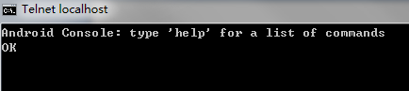
在模拟器上运行AreaCalc应用程序后界面如下：
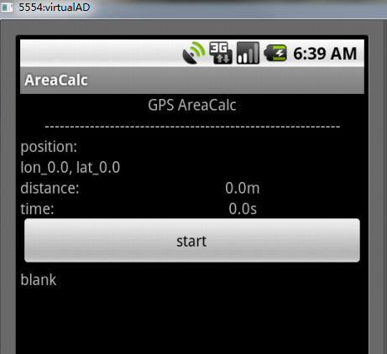
点击start开始路径记录，此间使用telnet登录后的命令行发送模拟的gps信息：
->geo fix 120.1518556 30.2623361
->geo fix 120.1299972 30.2527028
->geo fix 120.1287944 30.2421889
->geo fix 120.1338056 30.2331556
->geo fix 120.1493778 30.2327889
->geo fix 120.1577417 30.2536861
命令geo fix发送经度和纬度，这6个点采集自google earth西湖边界上的点，如下图所示：
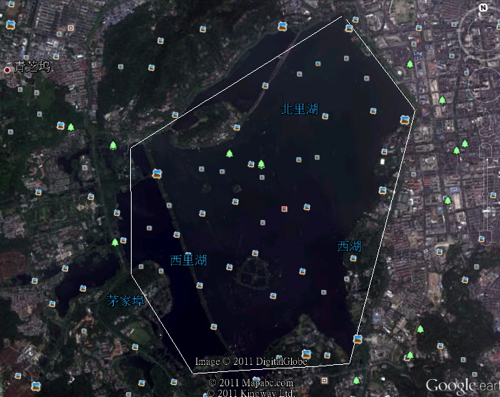
完成六个点的记录后（注意：真实测量时记录点数远远大于六个），点击end按钮开始计算面积，其计算结果如下：
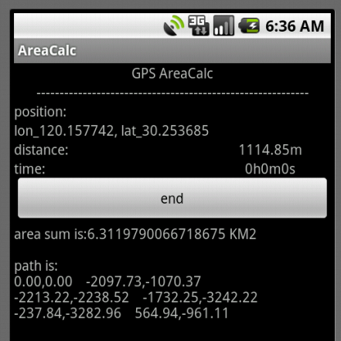
由此得到西湖面积为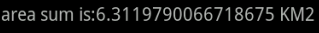，即约6.31平方公里，与真实网上权威数据6.39平方公里非常接近。

